УТВЕРЖДЕНА

Распоряжением администрации

Верхнетоемского муниципального округа

от________________20__ года №______

**Схема расположения земельного участка на кадастровом плане территории**

|  |  |  |
| --- | --- | --- |
| Условный номер земельного участка: ЗУ1 | | |
| Площадь земельного участка: 2089 кв.м. | | |
| Обозначение характерных точек границ | X | Y |
| 1 | 2 | 3 |
| н1 | 411459,73 | 3392626,40 |
| н2 | 411445,12 | 3392631,17 |
| н3 | 411409,38 | 3392629,75 |
| н4 | 411412,48 | 3392613,52 |
| н5 | 411412,63 | 3392584,67 |
| н6 | 411456,30 | 3392583,37 |
| н7 | 411457,42 | 3392617,59 |
| н1 | 411459,73 | 3392626,40 |

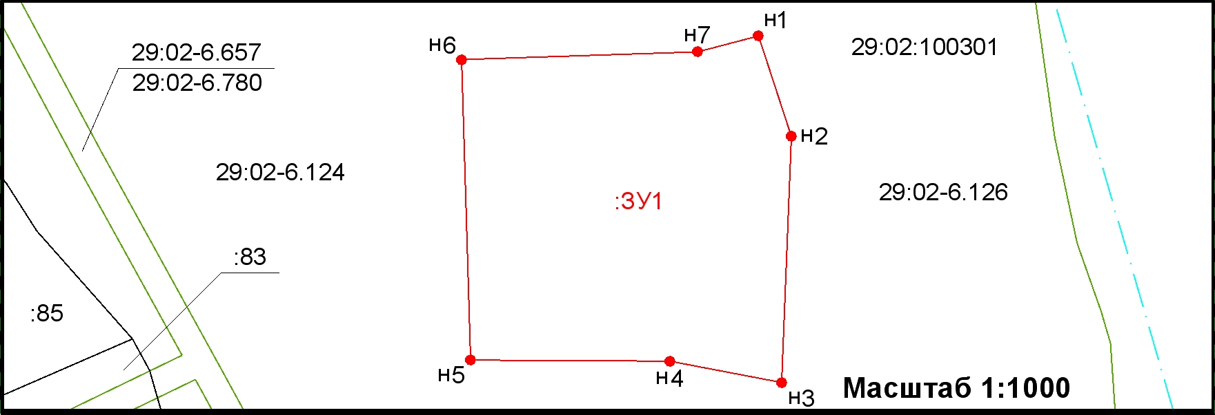

Условные обозначения:

|  |  |
| --- | --- |
|  | - вновь образованная часть границы, сведения о которой достаточны для определения ее местоположения |
|  | - характерная точка границы, сведения о которой позволяют однозначно определить ее положение на местности |
|  | - граница земельного участка, сведения о котором содержатся в ГКН |
| нi | - обозначение характерной точки границы образуемого земельного участка, где i номер характерной точки |

Кадастровый квартал: 29:02:100301

Адрес участка: Российская Федерация, Архангельская область, Верхнетоемский муниципальный округ, деревня Евдокимовская

Территориальная зона: Ж-1 – Зона застройки индивидуальными жилыми домами

Разрешенное использование: Земли населенных пунктов

Категория земель: Для ведения личного подсобного хозяйства